招生资格申请审核操作说明（教务员端）
1.打开研究生院网站（https://gs.njust.edu.cn/），点击管理信息系统。
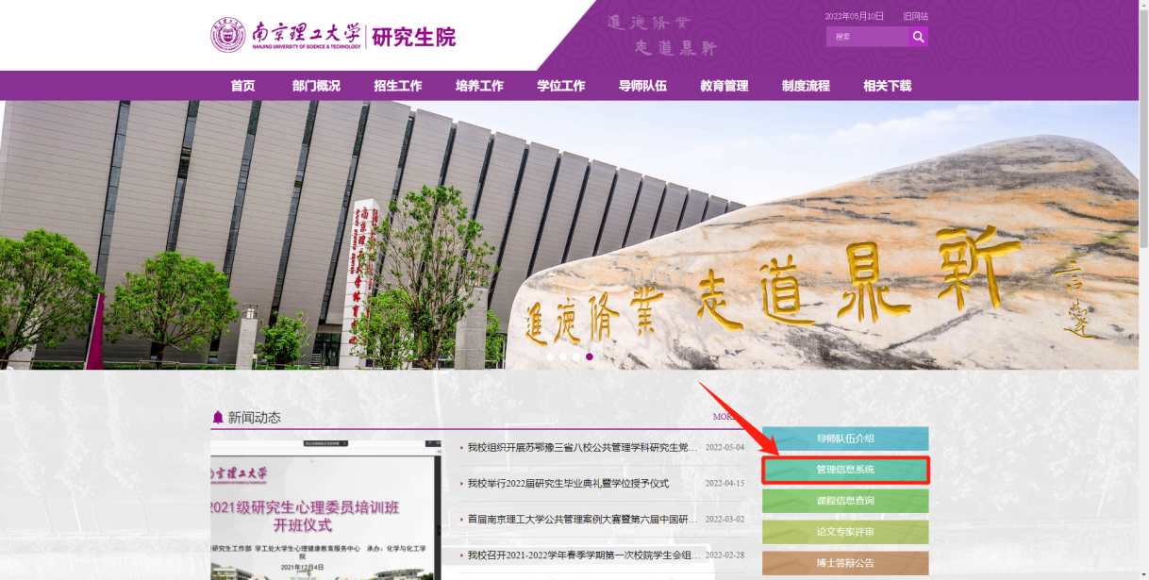
2.正确填写用户名、密码、验证码和类别（管理）后，登录系统。
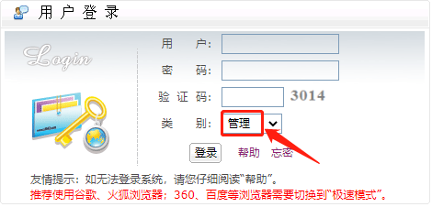
3.进入系统后，进入“导师”菜单中的“招生资格管理”。
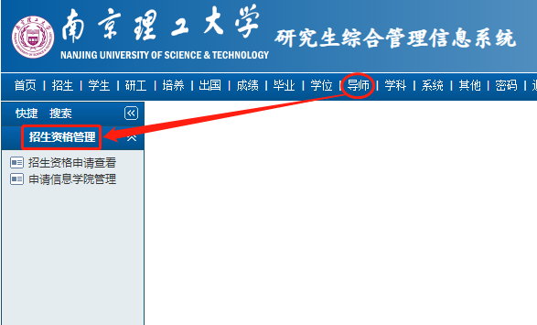
4.进入“招生资格管理”中的“申请信息学院管理”，即可看到导师招生资格申请信息，注意申请批次选择“2022”。
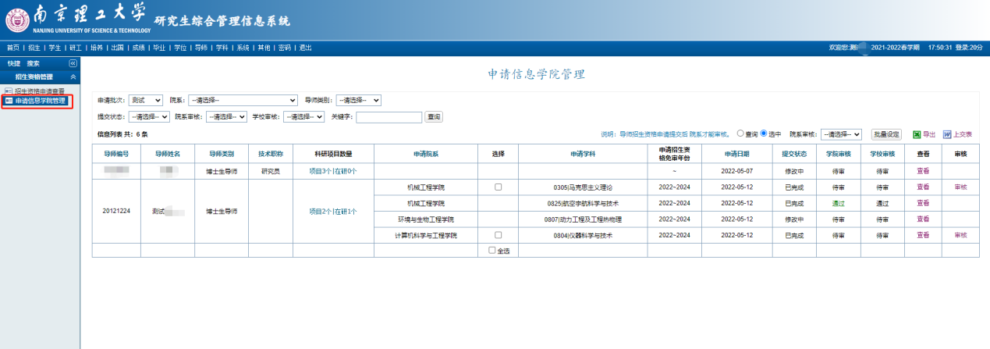
5.在“申请信息学院管理”界面，可查看和审核导师的申请信息。
（1）申请信息查看
点击“查看”按钮，可查看导师填写的具体信息，包括基本信息、科研项目、学术论文、获奖情况、学术专著、人才培养六个板块。
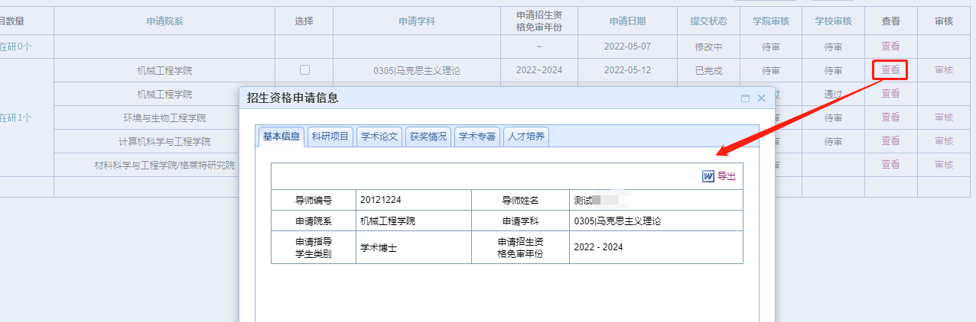
（2）申请信息审核
①逐条审核。点击导师信息右侧审核列的“审核”按钮，在学院审核列选择审核状态（待审/通过/未过），再点击审核列的“存”按钮，可对单项申请记录进行审核。
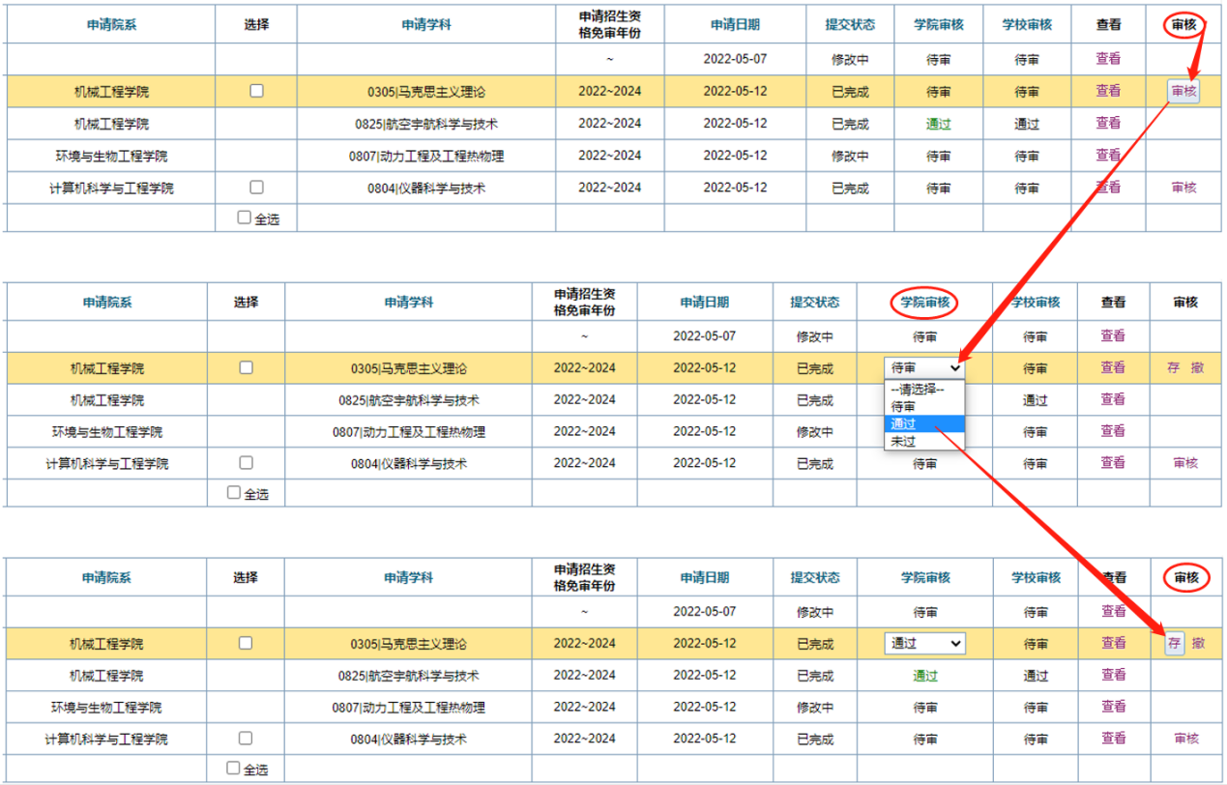
②批量审核。在“选择”列勾选需要审核的信息记录，或者直接勾选“全选”按钮，在右上角“院系审核”处点击下拉框选择审核状态（待审/通过/未过），再点击右侧的“批量设定”按钮，即可批量审核导师的申请记录。
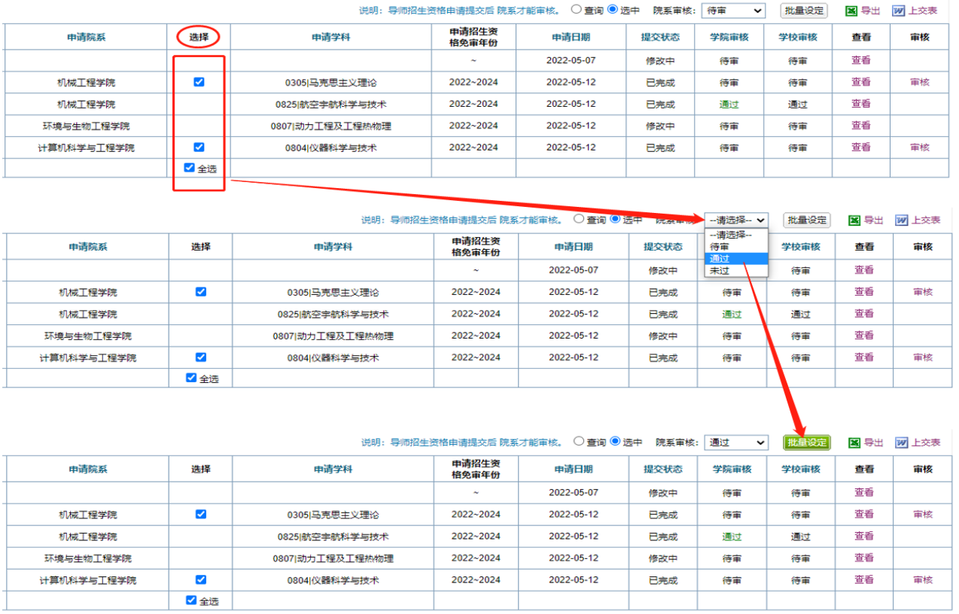
③撤销审核。在学校未审核的情况下，学院可以撤销对导师申请信息的审核。撤销方式同样分为逐条撤销和批量撤销。
逐条撤销。点击导师信息右侧审核列的“撤销审核”按钮，在学院审核列选择审核状态（待审/通过/未过），再点击审核列的“存”按钮，可撤销对单项申请记录的审核。
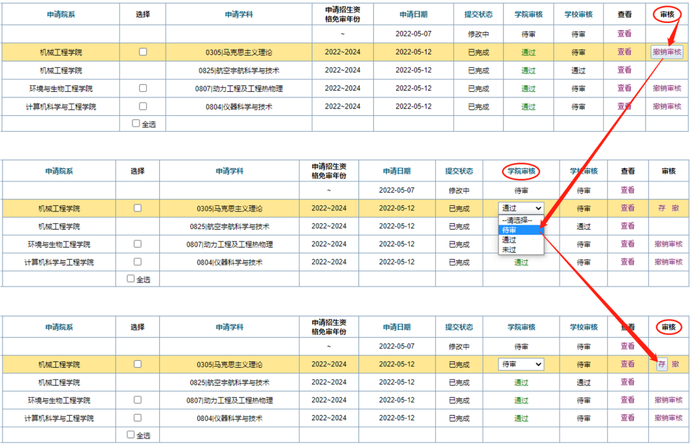
批量撤销。在“选择”列勾选需要撤销的信息记录，或者直接勾选“全选”按钮，在右上角“院系审核”处点击下拉框选择审核状态（待审/通过/未过），再点击右侧的“批量设定”按钮，即可批量撤销对导师申请记录的审核。
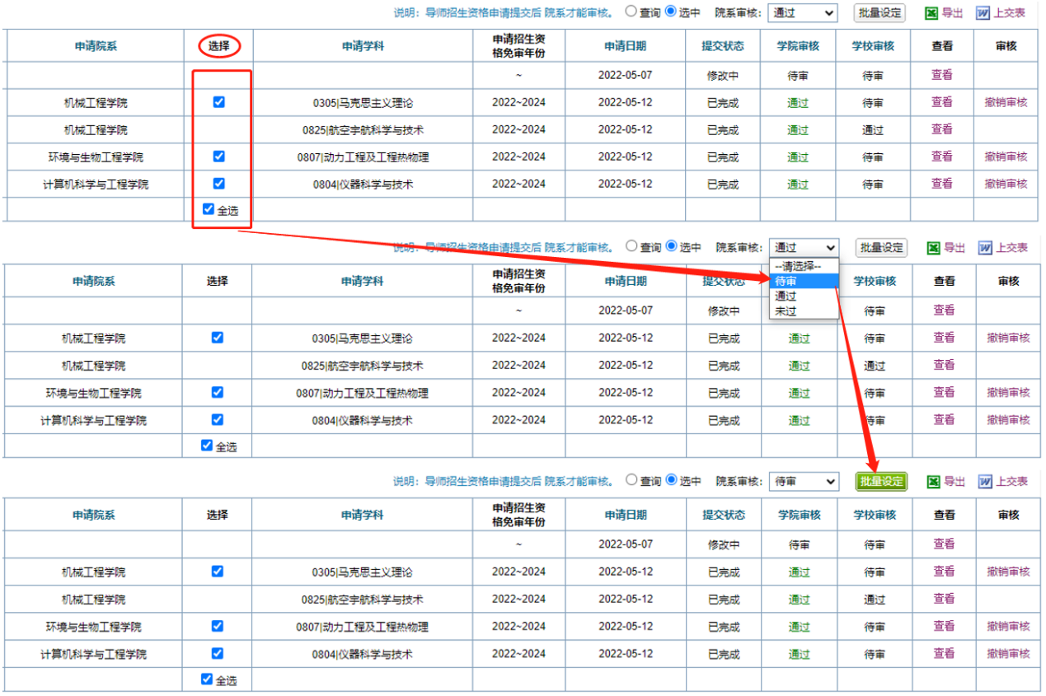
【注意】提交状态为修改中的记录，不可以进行审核操作。
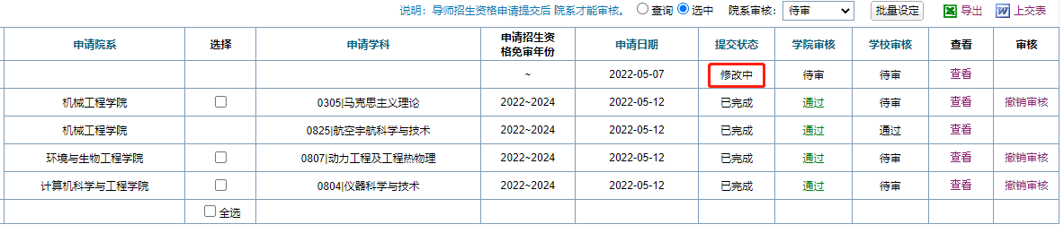
6.在完成对导师申请信息的审核后，点击右侧“查询”按钮，再点击右上角按钮，导出上交PDF材料，签字盖章后报送研究生院。
